لجنة النشاط التكنولوجي ومختبر الحاسوب

الأهداف والفعاليات العامة
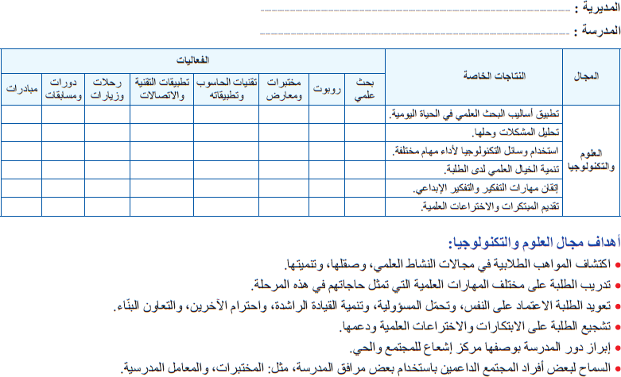

الخطة الإجرائية لمختبر الحاسوب

الفعاليات | الأساليب والأنشطة | الأهداف | الزمن | التقويم | الملاحظات
تهيئة المختبر للعام الدراسي الجديد | إعداد المختبر لاستقبال الطلبة | تفقد الأجهزة | بداية العام الدراسي | متابعة الإشراف على جاهزية المختبر والأجهزة
النشاطات | تشكيل لجنة للحاسوب | إيجاد علاقة جيدة بين الطلبة والحاسوب | تشرين الأول | المتابعة المستمرة
التوثيق | الاهتمام بسجلات الحاسوب وتسجيل كل موجودات والمستهلكات في المختبر وتوثيق التغذية الراجعة للحصص من قبل المعلمات وتنظيم سجل الصيانة وتوثيق الكتب الرسمية في ملف خاص وإعداد بطاقة الصيانة للأجهزة كافة | دقة البيانات الموثقة لتسهيل العمل | طوال العام الدراسي | المتابعة المستمرة
تنظيم وترقيم الأجهزة | ترتيب الأجهزة حسب أرقامها المتسلسلة | تسهيل عملية صيانة الأجهزة وتنظيم دخول الطلبة وترتبهم بشكل مجموعات | شهر أيلول | عمل دفتر خاص بالمجموعات
الصيانة | إن يتم صيانة الأجهزة دوري وعند الحاجة | التأكد من سلامة الأجهزة واتصالها بالكهرباء وشبكة الانترنت بشكل صحيح والتأكد من سلامة المودم  وتسجيل إعمال الصيانة التي تمت | على مدار العام | التأكد من سلامة تعامل الطلبة مع الأجهزة
الحصص المحو سبة | عمل جدول لتنظيم أوقات دخول والتنسيق مع معلمة المادة لحجز الحصة وتسجيلها في سجل الحجز | استثمار أكبر وقت ممكن في عملية التدريس  التأكد من إن جميع الصفوف نفذت حصة محوسبة  مساعدة المعلمات عند حدوث مشكلة إثناء إعطاء الحصة | على مدار العام | تقديم إرشادات للمعلمة والطلبة عند الدخول إلى المختبر في المحافظة على سلامة الأجهزة
المكتبة الالكترونية | تجهيز المختبر لإعطاء حصص للمعلمات خارج المنهاج المحو سب  إنشاء مكتبة الالكترونية تحتوي على جميع الأقراص الليزرية الخاصة  الاهتمام بالنظافة المختبر | تفعيل دور المختبر في المدرسة | أوقات فراغ المختبر | عمل دفتر خاص بلجنة الحاسوب

لجنة التكنولوجيا والحاسوب: .................. مدير المدرسـة: ..................

